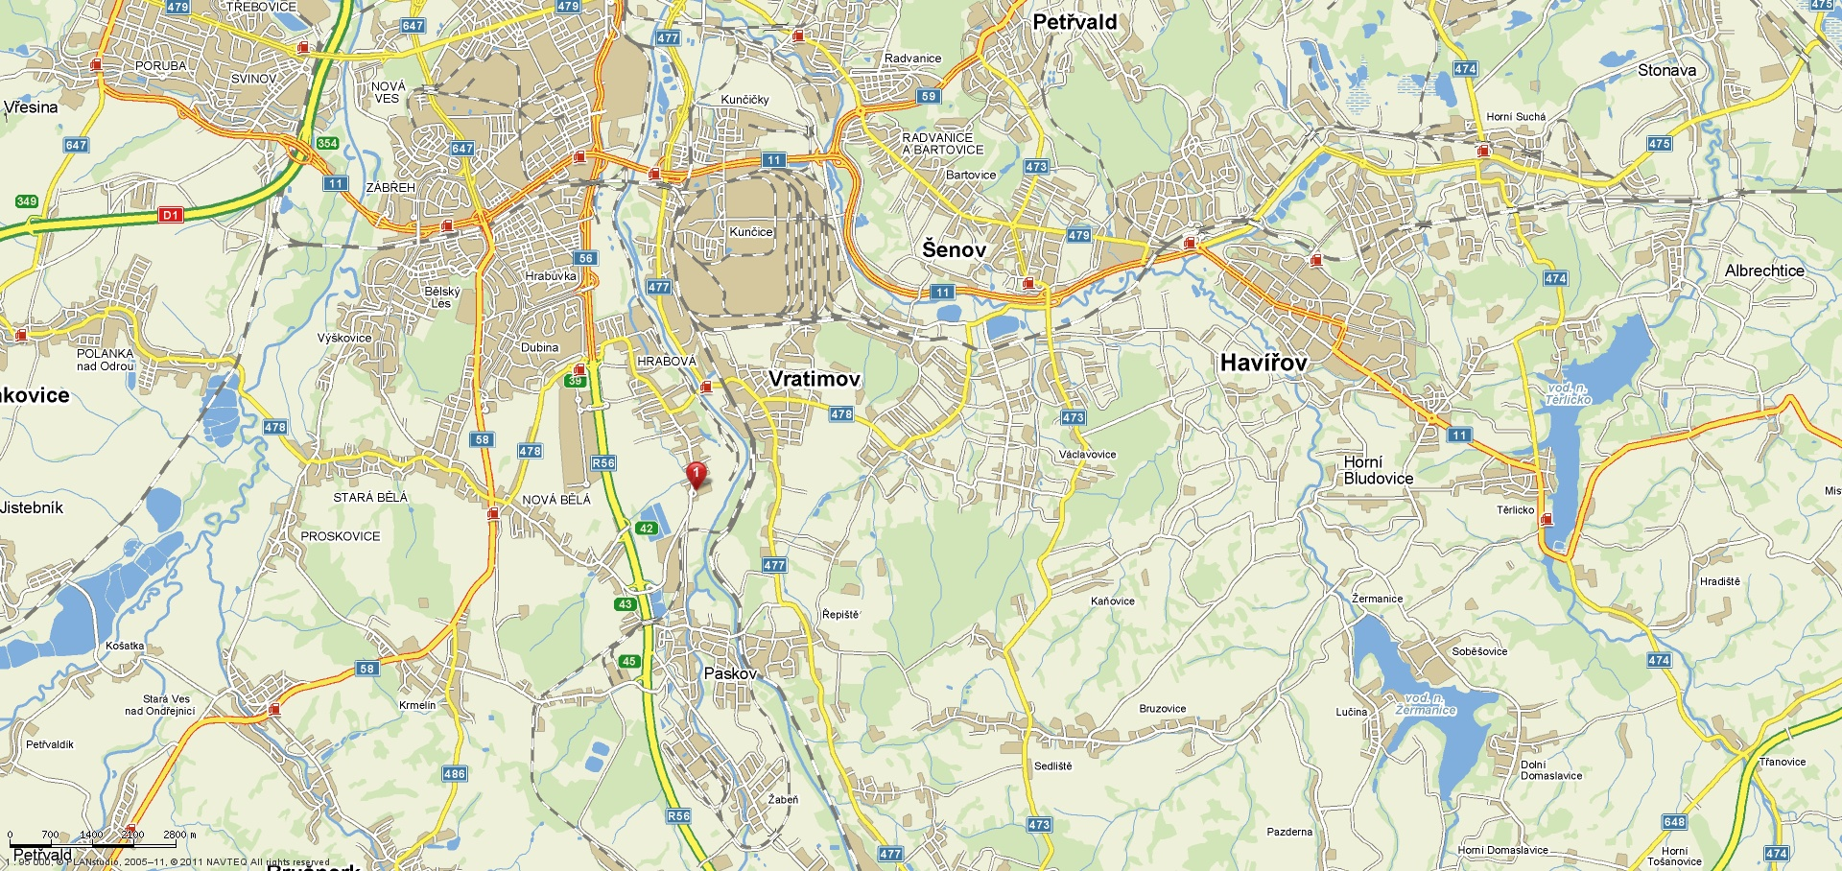

Regionální agrární komora Ostravsko
Asociace pěstitelů a zpracovatelů luštěnin
Zemědělská agentura, s. r. o. Praha
Equicentrum, spol. s r.o.
Krajské informační středisko pro rozvoj zemědělství a venkova
Moravskoslezského kraje
Donau Soja Verein, Vídeń

si Vás dovolují pozvat na

na tradiční polní den sóji
v Moravskoslezském kraji

Polní den se koná
ve středu 16. září 2015 od 8.30 hod
v sále podniku Equicentrum s.r.o.,
Paskovská 335, 720 00 Ostrava – Hrabová
a na demonstračním pozemku Equicentrum
ve Vratimově
Program semináře

8:30 - 9:00 Presence účastníků
9:00 - 9:05 Zahájení a úvodní slovo
zástupce RAK Ostravsko
9:05 - 9:10 Pozdrav vedení domácího podniku
- Petr Staš, Equicentrum s.r.o.
9:10 - 12:00 Odborné přednášky

- ZIA v roce 2015
- Ing. Vít Procházka, ZIA
- Sója ve výživě hosp. zvířat
- Prof.Ing. Jiří Zelenka, CSc.
Mendelova univerzita Brno
- Sója ve Švédsku
- Dr. Fredrik Foglberg
JTI Uppsala
- Przemysl Gawlas
- Asociace Donau Soja, Vídeń
- Luskoviny – situační zpráva
- Ing. Radmila Dostálová, APZL
- Chemická ochrana porostů sóji
- zástupce BASF, s. r. o. Praha

12:00 - 12:45 Oběd
13:00 - 13:30 Přesun na pozemky ve Vratimově
13:30 - 14:30 Prohlídka pokusů s odborným
výkladem k odrůdám
  - Ukončení polního dne

Organizační pokyny

Připraveny budou materiály k pěstování a zpracování sóji. Průběžně k odbornému výkladu a zodpovězení Vašich otázek Vám budou k dispozici přítomni přednášející a specialisté zúčastněných firem. Pro orientaci v pokusech obdrží účastníci materiály k jednotlivým odrůdám.
Občerstvení v sále i na poli zajištěno.

Odborný garant:
Pavel Vinkler , ZIA
tel.: 603 251 681

Organizační garant:
Ing. František Mariánek, CSc.
Tel.: 553 696 138 – 140, 602 549 116

Polní den je určen pro zemědělskou veřejnost, podnikatele v zemědělství, management zemědělských podniků a pro odborníky v zemědělském školství.

Účast na polním dni potvrďte
e-mailem: oakop@opava.cz
sms: 602 549 116
poštou: RAK Ostravsko, Krnovská 69,
746 01 Opava

do 10. 9. 2015

Přihláška na seminář

Jméno a příjmení:

Podnik:

Tel., e-mail:

Podpis:

